2015年重庆一中高2015级高三下期第一次月考
数 学 试 题 卷（理科） 2015.3
一.选择题：本大题共10小题，每小题5分，共50分.在每小题给出的四个选项中，只有一项是符合题目要求的.
1．已知全集为R，集合，则等于（ ）
A． B． C．{－1,0} D．{1，2}
2. 设随机变量服从正态分布，若，则实数等于（ ）
A． B． C．5 D．3
3. 设函数的周期是，则（ ）
A.的图象过点 B. 在上是减函数
C. 的一个对称中心是
D.将的图象向右平移个单位得到函数的图象
4. 二项展开式中的常数项为( )
A．56 B.112 C.56 D.112
5．已知函数，则“”是“”成立的（ ）
A．充分不必要条件 B．必要不充分条件
C．充要条件 D．既不充分也不必要条件
6．一个几何体的三视图如图所示，则该几何体的体积为（ ）
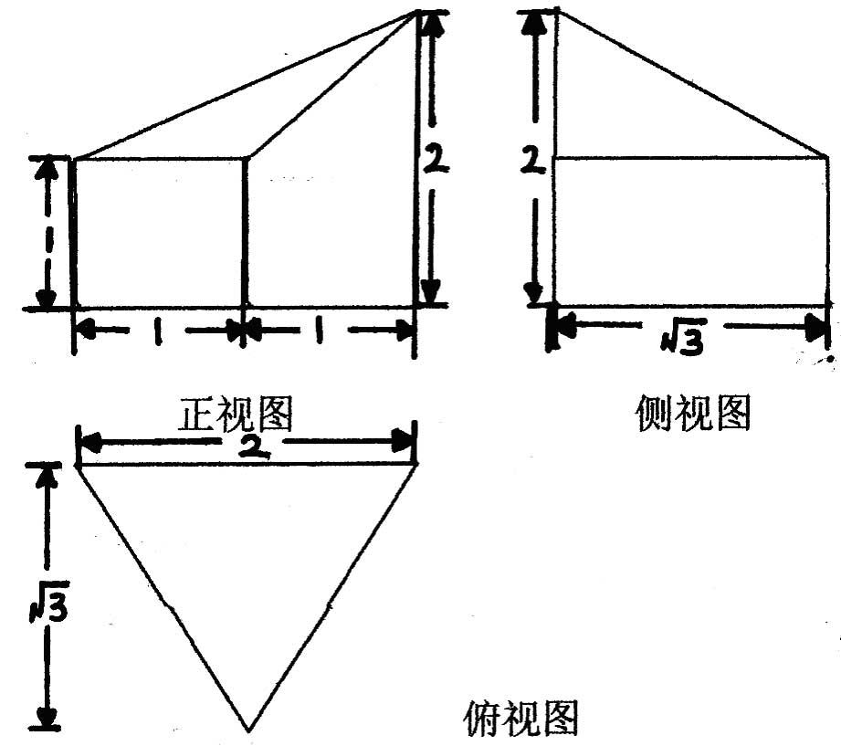A． B．2 C． D．
7．在正方体中，设点在线段上，直线与平面所成的角为，则的取值范围是（ ）
A． B. C. D.
8.设是按先后顺序排列的一列向量，若，且，则其中模最小的一个向量的序号（ ）
A．2015 B． 2014 C．1007或1008 D． 1001或1002
9. 对于函数，若存在实数，使得的解集为，则实数的取值范围是（ ）
A. B. C. D.
10. 已知双曲线,过点$B$$(−2,0)$的直线交双曲线于点$A$(点$A$不为双曲线顶点),若$\text{AB}$中点在直线$y=x$上，点$P$为双曲线上异于$A,B$的任意一点且不为双曲线的顶点，直线$\text{AP},\text{BP}$分别交直线$y=x$于$M,N$两点,则$\vec{\text{OM}}⋅\vec{\text{ON}}$的值为（ ）
A． B． C． D．-8
二、填空题 本大题共6小题，考生作答5小题，每小题5分，共25分，把答案填在答题卡相应位置上。
11.已知的虚部为-1，则实数a为_______．
12. 运行如图的程序框图,输出的结果是______.
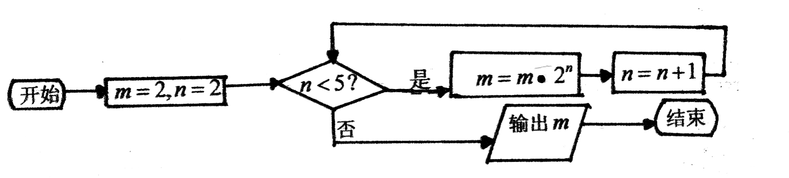
13. 要组成一个五位数，需从中选3个不同的数作为这个五位数的前三位数字，再从中选2个不同的数作为这个五位数的后两位数字，且0与5不能相邻，那么满足要求的五位数有______个.
考生注意：14、15、16三题为选做题，请从中任选两题作答，
O

A
E
B
F
C
D
若三题全做，则按前两题给分.
14.如图，是⊙的直径，是⊙上的两点，⊥，
过点作⊙的切线FD交的延长线于点．连结交
于点，，则 =_____．
15. 在极坐标系中，已知直线l的极坐标方程为，
圆C的极坐标方程，直线l被圆C所截得的弦长为_______．
16．已知（ a是常数, a∈R）恰有两个不同的零点, 则a的取值范围为_______．
三、解答题：本大题共6小题，共75分.解答应写出文字说明，证明过程或演算过程
17. （本小题13分）
已知在△ABC中，角A，B，C所对的边分别为a，b，c．若，．
（1）求的值；
（2）求函数的值域．

18. （本题满分13分）
设集合，从的所有非空子集中，等可能地取出一个。
（I）设，若，则，就称子集满足性质，求所取出的非空子集满足性质的概率；
（II）所取出的非空子集的最大元素为，求的分布列和数学期望。

19. （本题满分13分）
如图,四棱锥中，,，
，为等边三角形．
（Ⅰ）证明：；
（Ⅱ）求二面角的平面角的余弦值．
20. （本题满分12分）
已知函数$f_{1}(x)=\frac{2}{x+1},$$f_{n+1}(x)=f_{1}(f_{n}(x))$,且
（1）求证:为等比数列,并求其通项公式;
（2）设,, 求证:$g(b_{n})≥\frac{n+2}{2}$.

21. （本题满分12分）
已知点为椭圆C：的两焦点，P为该椭圆C上的任意一点，的面积的最大值为，且椭圆C过点.
（I）求椭圆C的方程；
（II）点A为椭圆C的右顶点，过点作直线与椭圆C相交于E，F两点，直线AE,AF与直线分别交于不同的两点M,N，求的取值范围.

22. （本小题满分12分）
设函数，。
（1）若，是否存在实数，使得，？若存在，求出的值，若不存在，说明理由；
（2）设有两个零点，且成等差数列，是的导数，求证：

